216. Вычислить плотность ρ азота, находящегося в баллоне под давлением P = 2МПа и имеющего температуру T =400 К.

T = 400K  P = 2 МПа  M = 0.028кг/моль  (азот N₂) | Воспользуемся уравнением Клапейрона – Менделеева, применив его к азоту 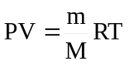, P –давление азота, V – объем сосуда, T – температура газа, R = 8.31Дж/(моль×К) – молярная газовая постоянная. Откуда 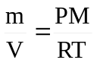.  Нам известно, что плотность 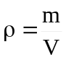, поэтому 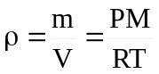.  Подставляем числа (переводя одновременно все величины в систему СИ). 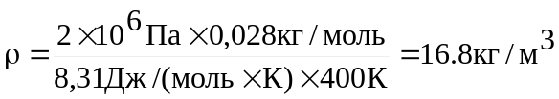.
ρ= ?

